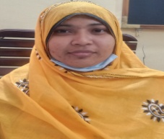
কামরুন নাহার
উপজেলা মৎস্য কর্মকর্তা
তারাগঞ্জ,রংপুর।
বিসিএস ব্যাচ নং- ৩৪তম
মোবাইল নং: ০১৭৬৯-৪৫৯৮২৮

